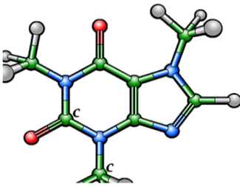**GUIA DE TRABAJO # 2 PARA QUIMICA GRADO 11°**

TEMA: El CARBONO

DOCENTE: LIC. ARLANDY MENDOZA

FECHA: 26/02/20 A 06/03/20

OBJETIVO:

* *Analiza la importancia de la química orgánica e identifica los campos de aplicación de esta.*
* 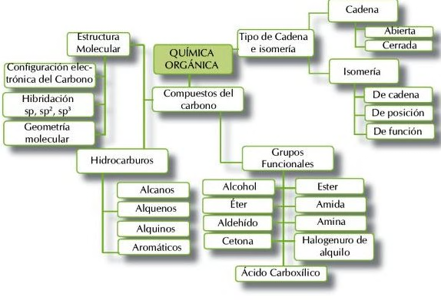*Reconoce los diferentes tipos de carbono.*
* *Identifica las diferentes hibridaciones que adopta el átomo de carbono.*

**QUÍMICA ORGÁNICA**

***La Química Orgánica****: Se ocupa del estudio de las propiedades y transformaciones de los compuestos que contienen el elemento* *carbono. La palabra orgánica significa literalmente* *“derivado de organismos vivos”.*

*La Química Orgánica, junto con la Bioquímica es la ciencia que permite explicar los procesos químicos que tienen lugar en los organismos vivos. De hecho, el nombre de química orgánica proviene de la antigua creencia de que ciertas sustancias solo podían ser producidas por los seres vivos.*

*La química orgánica es una ciencia muy importante para cualquier rama de la medicina, ya sea la clínica, la patología, la fisiología, etc. También es importante para las profesiones paramédicas o auxiliares como son las del Bioquímico, Odontólogo, Dietista, Nutricionista, Enfermería, etc.*

*La química orgánica es importante para conocer las propiedades y metabolismo de los alimentos, las propiedades y acciones de los medicamentos, la composición y propiedades del protoplasma celular, las biomoléculas, todos los procesos biológicos que tienen que ver con la vida, la salud o en las enfermedades.*

*Son grandes también, los aportes de la química orgánica en la industria del papel, las telas de algodón, y sintéticas, los combustibles, cosméticos, síntesis de nuevas sustancias, etc.Explica como la química orgánica ha cambiado nuestro mundo.*

1. ***EL CARBONO***

**Sabías que el diamante es la forma más pura del carbono y la más valiosa de las gemas, así como la sustancia natural más dura**

*Es uno de los elementos más abundantes de la naturaleza, forma cerca del* ***50%*** *del protoplasma después de contar el agua. Hace parte de todos los seres vivos y compuestos orgánicos. En los compuestos inorgánicos se encuentra formando carbonatos de* ***Ca, Mg, Fe+2***  *y otros metales.*

*En la naturaleza se encuentra libre en dos* ***formas alotrópicas cristalinas:*** *el grafito y el diamante; también en* ***estado amorfo****, como la hulla (carbón mineral), la antracita, entre otros.*

*Las*[*propiedades físicas*](https://es.wikipedia.org/wiki/Propiedades_f%C3%ADsicas)*del carbono varían ampliamente con la forma alotrópica. Por ejemplo, el grafito es*[*opaco*](https://es.wikipedia.org/wiki/Opacidad)*y negro, mientras que el diamante es altamente*[*transparente*](https://es.wikipedia.org/wiki/Transparencia)*. El grafito es lo suficientemente blando como para formar una raya en el papel (de ahí su nombre, que significa 'escribir'), mientras que el diamante es el material natural más duro conocido. El grafito es un buen*[*conductor eléctrico*](https://es.wikipedia.org/wiki/Conductor_el%C3%A9ctrico)*mientras que el diamante tiene una baja*[*conductividad eléctrica*](https://es.wikipedia.org/wiki/Conductividad_el%C3%A9ctrica)*.*

*Combinado forma el monóxido y dióxido de carbono de la atmósfera, hidrocarburos (gas natural y petróleo), carbonatos y bicarbonatos.*

*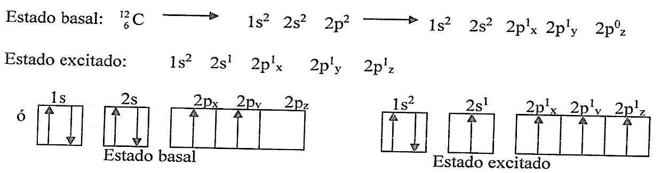El átomo de carbono es el primer elemento del grupo IV, posee cuatro electrones de valencia, su número atómico es 6 y su configuración electrónica es:*

*El átomo de carbono se combina fácilmente con el* ***H, O, N*** *o con otros carbonos mediante enlaces covalentes para formar cadenas.*

*Por su reducido volumen los enlaces covalentes son fuertes y estables, lo cual permite la formación de cadenas con número de átomos de carbono ilimitado.*

*El átomo de carbono cuando se va a combinar pasa de su estado fundamental o basal a otro llamado excitado, por el salto de un electrón del orbital 2s al orbital 2pz que estaba vacío, quedando de esta forma 4 electrones no apareados y por tanto 4 valencias iguales.*

1. **HIBRIDACIÓN DEL ÁTOMO CARBONO**

*La hibridación es la mezcla de orbitales puros de diferente energía para obtener a partir de ellos un igual número de orbitales llamados* ***orbitales híbridos.*** *Todos los orbitales híbridos tienen la misma energía, es decir, son isoenergeticos, presentan una orientación determinada en el espacio y su número es igual a los orbitales atómicos puros que intervienen en la mezcla. La energía de los orbitales híbridos es intermedia, es decir, mayor que la del orbital puro de menor energía que interviene y menor que la del orbital puro de mayor energía que se mezcla. El átomo de carbono presenta tres tipos de hibridación:*

2.1 Hibridación tetraedral o sp3

*Se presenta cuando los orbitales 2s y los tres de p (2px, 2py  y 2pz ) se mezclan entre sí para formar cuatro orbitales nuevos iguales, con la misma energía y un electrón girando en cada uno de ellos.*

*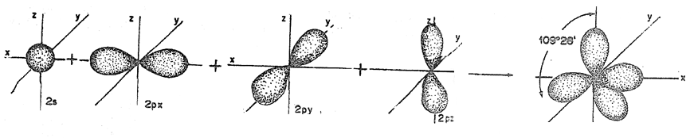Estos nuevos orbitales se denominan sp3 y están dirigidos hacia los vértices de un tetraedro regular con ángulos de 109°20” entre ellos. Esta conformación permite la formación de enlaces covalentes sencillos, propio de los alcanos.*

2.2 Hibridación trigonal o sp2

*Se presenta cuando se mezclan los orbitales 2s, 2px y 2py . El orbital 2pz queda libre sin hibridarse. Esta hibridación se llama sp2 o trigonal y forman entre si ángulos de 120° y el orbital pz se sitúa*

*perpendicularmente al plano de los orbitales hibridados. Este tipo de hibridación se presenta en los compuestos de enlace covalente dobles (alquenos).*

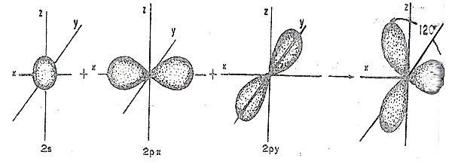

2.3 Hibridación diagonal o sp

*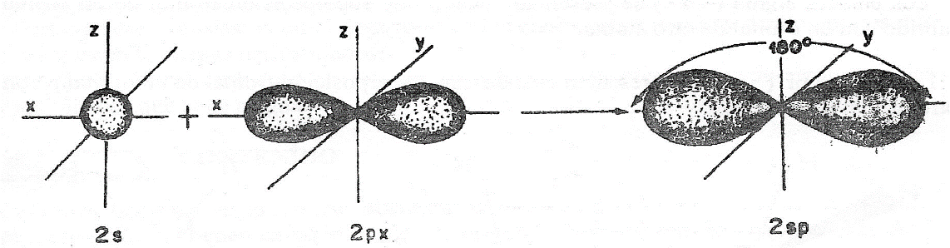Se presenta cuando se mezclan los orbitales 2s y 2px originando dos orbitales híbridos sp. Estos orbitales forman ángulos de 180°. Los orbitales py y pz se sitúa perpendicularmente al plano de los orbitales hibridados. Este tipo de hibridación se presenta en los compuestos de enlace triple (alquinos).*

 **ACTIVIDAD**

1. *Después de analizado el contenido de esta guía consulta sobre:*
2. *Las diferentes clases de carbono (naturales y artificiales).*
3. *Realiza un glosario con los términos desconocidos.*
4. *¿Cómo se obtiene el acero?*
5. *¿Cómo se produce el Fullereno?*
6. *A qué se debe la tetravalencia del carbono?*
7. *completa el cuadro*

|  |  |  |  |  |
| --- | --- | --- | --- | --- |
| ***Tipo de hibridación*** | ***Orbitales*** | ***Geometría*** | ***Ángulos*** | ***Enlace*** |
| *sp3* |  |  |  |  |
| *sp2* |  |  |  |  |
| *sp* |  |  |  |  |

1. *consultar y analizar los siguientes temas, y anotar en sus respectivos cuadernos o talleres:*
2. *Clases de reacciones orgánicas*
3. *Ruptura de enlaces*
4. 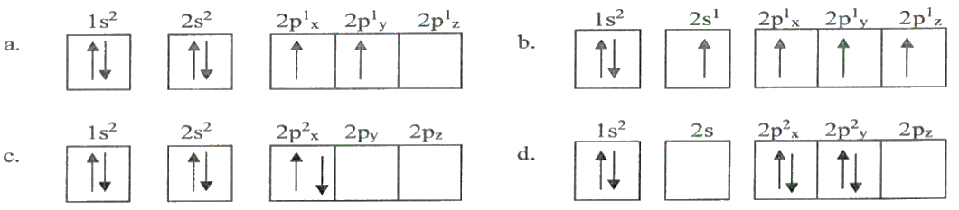*La distribución por orbitales que cumple la regla de Hund para el átomo de carbono en su estado basal es:*

*Teniendo en cuenta la siguiente información responda las preguntas 4 a 6-Los 4 orbitales atómicos del carbono, experimentan* ***hibridación*** *al formar enlaces. Estas pueden ser: Hibridación* ***sp3*** *al formar enlaces simples; Hibridación* ***sp2***  *al formar enlaces dobles e hibridación* ***sp*** *al formar enlaces triples.*

*-Los enlaces sigma* ***(∂)*** *se presentan cuando hay superposición frontal de un orbital hibrido con un orbital de otro átomo.*

*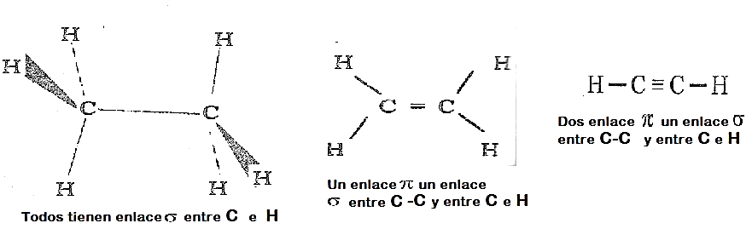-Los enlaces pi* ***(π)*** *se presentan cuando hay superposición frontal de un orbital p con un orbital p paralelo.*

*Según lo anterior podemos decir que:*

*El carbono al hibridarse lo hace con los orbitales:*

*a.1s y 2s b. 2s y 2p c. 1s y 2p d. 1s 2s 2p*

1. *Los enlaces dobles se forman cuando hay hibridación:*
2. *sp3  b. Sp y sp2 c. Sp2 d. Sp*
3. *Elabora 4 compuestos donde se evidencie la tetravalencia del carbono*
4. *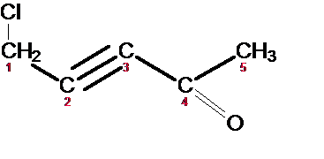¿Cómo se forma un enlace sigma?*
5. *Considere la siguiente estructura:*

*Responda las siguientes preguntas:*

* *¿Qué carbonos presentan hibridación sp3?*
* *¿Qué carbonos presentan hibridación sp2?*
* *¿Qué carbonos presentan hibridación sp?*
* *¿Cuántos enlaces σ presentan los carbonos 1, 3 y 5?*
* *¿Cuántos enlaces π presentan los carbonos 2, 4 y 1?*